AUTOBOC

Smernice za korišćenje
U folderu autoboc se nalaz: brief.xlsx, buying_conditions.xlsx, plan.xlsx i run.exe. Postoji i konfiguracioni fajl config.json, koji nije potrebno menjati. U narednom tekstu će biti redom obrađeni koraci potrebni za „puštanje“ programa, počev od opisa i načina popunjavanja brief.xlsx.
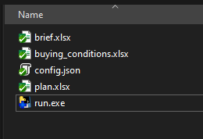
Fajl brief.xlsx
U okviru brief.xlsx, potrebno je uneti tražene podatke prema kojima će program da „izbocka“ plan. Bitna stavka je da ne bi smelo da se skraćuje broj kolona i da se na taj način menja izgled ovog fajla, jer u suprotnom ovaj program neće raditi.
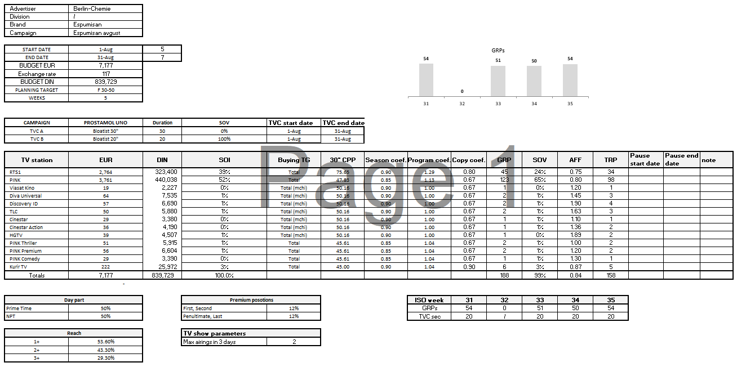
Redosled koraka:
- Uneti period trajanja kampanje kao i spotove (period aktivnosti spotova kao i SOV koliko je koji spot procentualno zastupljen u mesecu).
- U glavnoj tabeli za TV kanale je potrebno uneti tražene podatke po svakoj od televizija:
  - EUR – budžet u eurima;
  - DIN – automatski se računa na osnovu EUR i Exchange rate;
  - SOI – automatski se računa na osnovu ukupnog budžeta i budžeta po TV;
  - Buying TG – informativnog karaktera – ne utiče na rad programa;
  - 30’’ CPP – cena prema klijentu;
  - Season coef. – sezonski koeficijent;
  - Program coef. – programski koeficijent;
  - Copy coef. – koeficijent skaliranja prema dužini spota;
  - GRP – ciljni GRP, može se izostaviti;
  - SOV – automatski se računa udeo budžeta za televiziju;
  - AFF – ciljni affinity;
  - TRP – ciljni TRP, ako je izostavljen GRP i on će biti ignorisan;
  - Pause start – početak taktičke pauze – mora biti validan datum;
  - Pause end – kraj taktičke pauze – mora biti validan datum
(nije dozvoljeno da je dat početak bez kraja ili kraj bez početka).
Specijalno se vrednost GRP može izostaviti, kao što je rečeno, a u tom slučaju se program Autoboc oslanja na ciljni AFF i sam zaključuje koliki je optimalan odgovarajući GRP i TRP.
- Tabela Day part služi kako bi se programu zadali procentualni odnos PT/NPT tokom kampanje. Njihov zbir mora biti 100%.
- U maloj tabeli pod naslovom TV show parameters nalazi se polje pod nazivom Max airings in 3 days u koje se unosi maksimalan broj emitovanja jedne emisije u tri dana. Ova tabela je uneta iz razloga kako se ne bi svaki dan ponavljalo neko emitovanje tokom kampanje za koje program proceni da je povoljno da izbocka (primer ovoga je Beogradska Hronika, emituje se u PT, a nema koeficijent pa je samim tim vrlo pogodna za bockanje).
- Poslednja tabela koju treba popuniti je pod naslovom ISO week i nju je potrebno popuniti podacima potrošnje GRP-jeva po ISO nedeljama. Ako nije unapred poznat broj GRP-jeva (npr. koristi se ranije pomenuti mehanizam automatskog određivanja na osnovu ciljnog AFF), onda će program iskoristiti samo relativne odnose zadate datim GRP-jevima.
Fajl buying_conditions.xlsx
Unosimo CPP po kanalima za određenog klijenta, kao i sezonske koeficijente po grupacijama na mesečnom nivou (od SCOEF1 do SCOEF12).
Ako se prave planovi za više različitih klijenata, obavezno proveriti da li je aktivni buying_conditions.xlsx koji se nalazi u radnom folderu onaj koji je zaista za klijenta koji se trenutno radi.
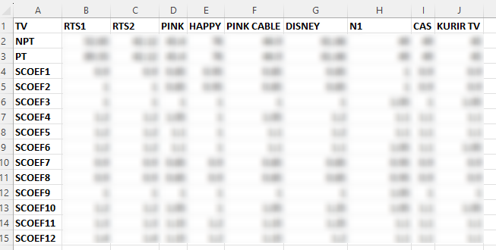
Fajl plan.xlsx
Ovaj fajl predstavlja naš neizbockani plan koji smo ubacili u ovaj folder. Naš plan bi trebalo da se sastoji od unetih rejtinga, sređenih programskih šema, nameštenih datuma (start/end kampanje).
Ono što je bitno napomenuti jeste da trenutno ne postoji mogućnost bockanja kanala koji idu na paket uz pomoć ovog programa već to mora da se uradi ručno (ukoliko ne postoje parametri koji mogu da se unesu u brief.xlsx).
Nakon završetka rada programa, što će biti kasnije bolje objašnjeno, formiraće se novi fajl plan_out.xlsx sa izbockanim ćelijama tako da plan.xlsx treba uvek održavati praznim (neizbockanim).
Struktura planova (zasebnih listova – sheets) mora biti identična kao u primeru koji je dat, jer u suprotnom program neće raditi. Dakle, nacionalne televizije se nalaze u jednom listu pod nazivom Nacionalne TV, kablovske Pink televizije su u listu Pink Cable, Disney kanali prate istu strukturu kao i Pink Cable i nalaze takođe u jedinstvenom Disney listu. Svi ostali kanali imaju svoje zasebne listove, po televiziji, npr. TLC, CineStar, HGTV, itd. Ovi nazivi moraju biti isti kao u brief.xlsx fajlu.
Dalje, ne smeju se uklanjati kolone ili menjati njihov redosled. Što se tiče redova, tj. broja emitovanja, on je proizvoljan i program to ne prejudicira. Naziv praznog plana mora biti isključivo plan.xlsx pošto ga program prema tom nazivu pronalazi, tako da ako npr. imamo plan „DMP RS Prostamol Uno – April 2025.xlsx“, potrebno ga je preimenovati u plan.xlsx.
Izvršni program run.exe
Nakon što smo sredili sve ranije pomenute ulazne fajlove, kliknemo na fajl run.exe. Otvori se crni prozor u kome se ispisuje šta se trenutno dešava. Nakon što se završi proces učitavanja i bockanja emitovanja crni ekran će se zatvoriti sam. Prilikom rada programa na crnom ekranu će biti prikazan poput ovog sa slike ispod.
Ono što program ispisuje su ukratko informacije o dostignutim ciljevima, npr.:
- Buy budget – dostignut kupovni budžet prema dobavljaču, tj. televiziji.
- Sell budget – dostignut prodajni budžet prema klijentu.
- Margin – razlika između prodajnog i kupovnog budžeta, tj. profit.
- PT grps diff – ispunjenost uslova odnosa PT/NPT, npr. ako je 0, to znači da je potpuno postignut odnos, a npr. 0.03 znači da je ciljni PT udeo promašen za 3%, npr. dostignut je odnos PT od 47% umesto cilijnog 50%.
- Daily diff – ova metrika predstavlja sumu dnevnih oscilacija u broju emitovanja na nivou televizije. Npr. ako je svaki dan bilo isto emitovanja 5, 5, 5, 5, 5 onda je ova vrednost 0, a ako je npr. bila 5, 4, 6, 4, 5 onda je ova vrednost 6, jer imamo apsolutne razlike između uzastopnih dana (1+2+2+1=6).
- Max grps per show – je metrika koja predstavlja najveći broj GRP-jeva dodeljen nekoj emisiji u okviru TV programske šeme. Ako je ova vrednost velika, to ukazuje da je program previše forsirao neku konkretnu emisiju i to ne mora nužno predstavljati problem, ali program pokušava da ublaži, tj. umanji taj efekat što je više moguće.
Ako je sve prošlo kako treba, nakon toga se u istom folderu pojavi fajl plan_out.xlsx koji je popunjen izbockanim emitovanjima. Nakon toga proveriti da li su svi parametri uneti dobro i da li je program izbockao po našoj želji. Ukoliko postoje mala odstupanja, može se doraditi „ručno“.
U nekim situacijama može se desiti da program nije uspeo da izvrši bockanje i da plan_out.xlsx nije formiran ili se u folderu nalazi neka ranija verzija (proveriti datum modifikacije). Ovo upućuje na to da je došlo do određenih problema, o kojima se korisnik može informisati u log.txt fajlu koji u sebi sadrži i datum i vreme nastanka, npr. log_2025_08_04_12_40_36.txt.
Bitne napomene i razlozi neuspeha rada programa
- Jako bitna stvar je da ovaj program ne može da funkcioniše kada se radi na sopstvenom računaru, već samo sa firminog računara (može od kuće specijalno ako se nekako pristupi firminom računaru preko UltraViewer-a ili slično).
- Takođe, prilikom rada programa ne sme biti otvoren plan_out.xlsx iz prethodnog izvršavanja. Fajlovi brief.xlsx i plan.xlsx mogu biti otvoreni tokom rada programa.
Program nekada neće uspeti da izvrši bockanje za neku televiziju, a slede neki od potencijalnih razloga, što se može videti i u log fajlu:
- Ciljni GRP i TRP nisu dostižni — pokušaj da pokreneš plan bez ciljanog GRP-a;
- Ciljni AFF nije realan, npr. pokušavaš da postigneš visoki AFF iako većina TV emisija ima niski - pogledaj i njihovu raspodelu po PT/NPT;
- U praznom planu (plan.xlsx) već imaš unapred izabrane spotove koji ometaju dostizanje ciljeva;
- Parametar maksimalnog broja emitovanja u 3 dana je previše restriktivan - to može biti slučaj za neke TV stanice;
- Budžet za TV je ispod cene jednog GRP-a;
- Budžeti po ISO nedeljama su previše ograničeni, to može biti problem kada su budžeti niski.

